Ро

БИЛТЕН БР. 42

ПРВЕНСТВО РЕПУБЛИКЕ СРБИЈЕ ЗА МЛАЂЕ КАТЕГОРИЈЕ 2016-2017. ГОДИНЕ - 13 ГОДИНА- ИГРАЧИЦА, (2004 и млађе).

Турнир ће се одржати у термину 23.06. - 25.06.2017. године у Београду у организацији Ж.В.К. „Црвена Звезда“.

Клубови учесници турнира:

- ВК „ПАЛИЛУЛА“
- ВКД „ШАБАЦ“
- ЖВК „ЦРВЕНА ЗВЕЗДА“
- ВК „ВОЈВОДИНА“
- ВК „СПАРТАК ПРОЗИВКА

Службене особе:

Делегат: Милан Марјановић

Судије: Ђ. Велкић, М. Клисура, М. Милетић и Д. Срећковић

Организатор: Ж.В.К. „Црвена Звезда“ – Београд

Обавеза сваког клуба да наступи са уредно регистрованим играчима за такмичарску сезону 2016/2017 и да на техничком састанку преда регистрационе легитимације Делегату ТК ВСС.

Играчи који не поседују регистрационе легитимације, уредно оверене од стране РК ВСС за такмичарску сезону 2016/2017, немају право наступа.

Сви тренери који воде клубове у овом такмичењу, који се уписују у записник утакмице и седе на клупи клуба, морају имати уредно издату лиценцу за рад од стране ВСС.

Тренери који немају лиценцу за рад, издату од стране ВСС, не могу да седе на клупи клуба и не могу да буду уписани у записник утакмице.

На свим утакмицама је неопходно присуство доктора - лекара. У случају да на базену није присутан доктор - лекар утакмица не може почети.

МОЛИМ СВЕ СЛУЖБЕНЕ ОСОБЕ ДА ОБРАТЕ ПАЖЊУ НА ДАТУМЕ И САТНИЦУ ОДИГРАВАЊА УТАКМИЦА.

Екипа домаћина је дужна да најкасније 48 сати пред почетак утакмице обавести противничку екипу, судије, делегате и ТК ВСС о тачном времену и месту одигравања утакмице као и о времену и месту одржавања техничког састанка

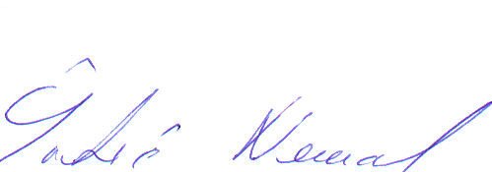
ПРЕДСЕДНИК ТК ВСС

Ненад Шукић ср.

